Kære XXXX
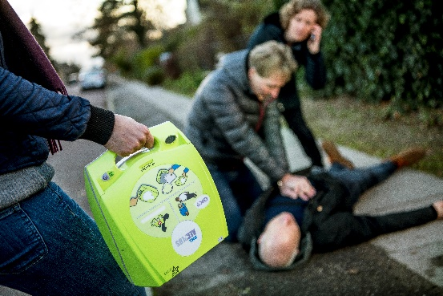
Vil du hjælpe lokalsamfundet ved at have en hjertestarter hængende på din væg?
Hjerteforeningen har igen i år valgt at lave en Landsuddeling frem for en landsindsamling, hvor Hjerteforeningen uddeler hjertestartere til de grupper som dækker 15 indsamlingsruter.
Hvorfor skal den hænge på din væg?
Søndag den 24. april 2022 står jeg i spidsen for en gruppe som gerne vil gå sig til en gratis hjertestarter i forbindelse med Hjerteforeningens Landsuddeling. Placeringen af hjertestarteren er vigtig og lige netop din væg er centralt placeret og let tilgængelig for mange borgere. Det vil sige, at hvis uheldet skulle være ude, kan hjertestarteren gøre en kæmpe forskel for det lokale samfund.
Hvorfor er det vigtigt?
Hvert år rammes omkring 5.000 danskere af hjertestop uden for hospitalet. Det er ca. 14 mennesker om dagen. Mange kan reddes tilbage til et godt liv. Hvis personen med hjertestop bliver stødt med en hjertestarter inden 3 til 5 minutter efter hjertestoppet, kan overlevelsen være op til 50-70 % - derfor kan en hjertestarter i nærheden have afgørende betydning mellem liv og død.
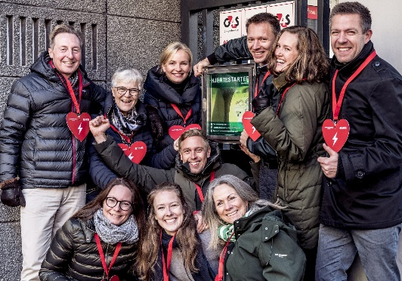
Hvad er Landsuddelingen?
Søndag d. 24. april 2022 vender Hjerteforeningen igen idéen om en landsindsamling på hovedet og samler ind for at kunne dele hjertestartere ud. Det kalder Hjerteforeningen, en Landsuddeling. Ved at min gruppe og jeg samler ind på 15 ruter, giver Hjerteforeningen en hjertestarter, som de monterer og tilslutter i et klimaksab lige dér, hvor min gruppe og jeg mener, at den gør mest gavn. Du kan læse mere her.

Hvad forpligter du dig til?
Ved at du giver os lov til at benytte din væg til ophæng af hjertestarteren, giver du tilladelse til at en elektriker må trække strøm til klimaskabet. Omkostningerne til opsætning og montering betales af Hjerteforeningen. Efterfølgende vil jeg stå for vedligeholdelsen af hjertestarteren. Det vil sige, at jeg sørger for, at den er funktionsdygtig. Jeg står yderligere for betaling af strømmen, medmindre du ønsker at bidrage til den gode sag. Omkostningerne til strøm er ca. 1 krone om dagen. Skulle dette have din interesse, er det muligt at lave en aftale herom.
Jeg håber, at vi sammen kan gøre en forskel!
Med venlig hilsen
XXXX
Telefon: XXXX
Mail: XXXX

